Limitowana edycja na 40-lecie MSI: Titan 18 HX Dragon Edition Draco Epic z ekranem Mini LED 240 Hz już w Polsce
Z okazji 40-lecia marki do Polski trafia jedna z najbardziej ekskluzywnych konstrukcji w historii MSI - laptop Titan 18 HX Dragon Edition Draco Epic (A2WJ-1271PL). Ta wyjątkowa edycja łączy kolekcjonerski design inspirowany konstelacją Smoka z wydajnością należącą do absolutnej czołówki laptopów, prześcigając wiele stacjonarnych stacji roboczych.

Z okazji 40-lecia marki do Polski trafia jedna z najbardziej ekskluzywnych konstrukcji w historii MSI - laptop Titan 18 HX Dragon Edition Draco Epic (A2WJ-1271PL). Ta wyjątkowa edycja łączy kolekcjonerski design inspirowany konstelacją Smoka z wydajnością należącą do absolutnej czołówki laptopów, prześcigając wiele stacjonarnych stacji roboczych.


Draco Epic powstał jako jubileuszowe podsumowanie czterech dekad doświadczeń MSI w projektowaniu sprzętu dla graczy i twórców. Każdyegzemplarz trafia do nabywcy jako pełny zestaw kolekcjonerski, a nie sam laptop, co czyni go propozycją równie atrakcyjną dla użytkownika szukającego potężnego zapasu mocy, jak i dla kolekcjonera szukajacego unikalnych sprzętów.
Jubileuszowa edycja
Draco Epic oferuje więcej niż tylko zestaw podzespołów. Motyw smoka został odwzorowany na szkle w pięciowarstwowym procesie sitodruku, co nadaje mu głębię barw i wielowarstwową fakturę. Całość uzupełnia niewidoczny touchpad RGB z precyzyjną nawigacją haptyczną, dzięki której codzienna obsługa jest płynna i efektywna.
Model trafia do nabywców jako zestaw kolekcjonerski, w którego skład wchodzą:
l laptop w edycji Dragon Edition,
l ekskluzywne opakowanie Premium Color Box,
l limitowana moneta okolicznościowa,
l mysz dla graczy,
l podkładka pod mysz.
Wydajność klasy desktopowej
Sercem konstrukcji jest procesor Intel Core Ultra 9 290HX Plus z przeprojektowaną architekturą rdzeni P-core i E-core, który przenosi moc znaną z komputerów stacjonarnych do chłodniejszej, cichszej i bardziej energooszczędnej, mobilnej formy. Za grafikę odpowiada układ NVIDIA GeForce RTX 5090 Laptop GPU z 24 GB pamięci GDDR7, wspierany technologią DLSS 4.5 z dynamicznym generowaniem klatek - co przekłada się na wysoką płynność i jakość obrazu nawet w najbardziej wymagających tytułach.

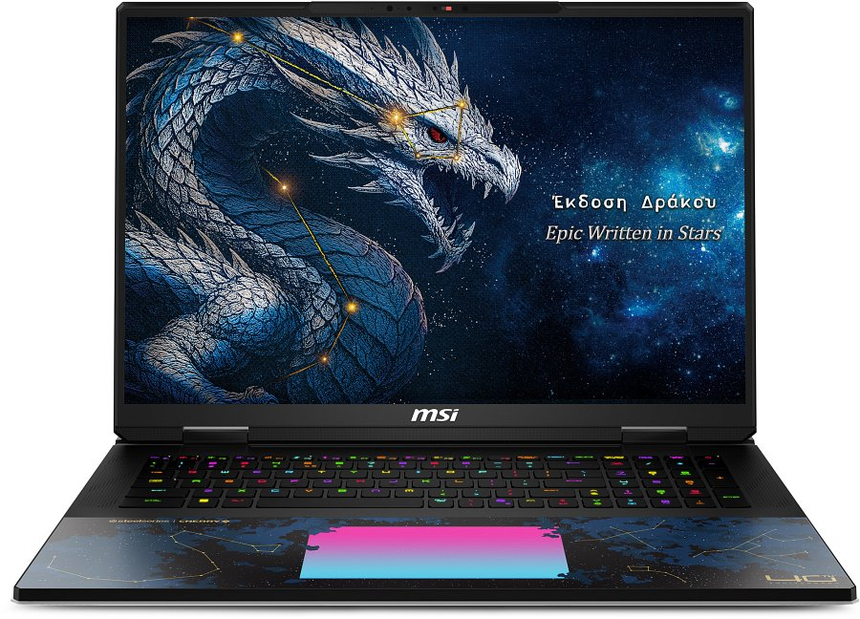
Technologia MSI OverBoost pozwala uwolnić do 270 W łącznej mocy CPU i GPU pod ekstremalnym obciążeniem (w trybie Apex Mode przy zasilaniu sieciowym). Za utrzymanie temperatur odpowiada chłodzenie z komorą parową (Vapor Chamber), uzupełnione dedykowaną miedzianą rurką cieplną dla dysków SSD, która pozwala w pełni wykorzystać potencjał PCIe Gen 5.
Obraz i dźwięk na poziomie kinowym
18-calowy ekran Mini LED w proporcjach 16:10 i rozdzielczości UHD+ (3840 x 2400) łączy odświeżanie 240 Hz z pełnym pokryciem przestrzeni DCI-P3 i certyfikatem DisplayHDR 1000. W praktyce oznacza to płynny obraz w grach i wierne kolory w pracy nad materiałami wideo czy zdjęciami, bez konieczności sięgania po zewnętrzny monitor. Całości dopełnia system sześciu głośników Dynaudio ze wsparciem Nahimic i Hi-Res Audio, który zapewnia przestrzenny, czysty dźwięk również bez słuchawek.

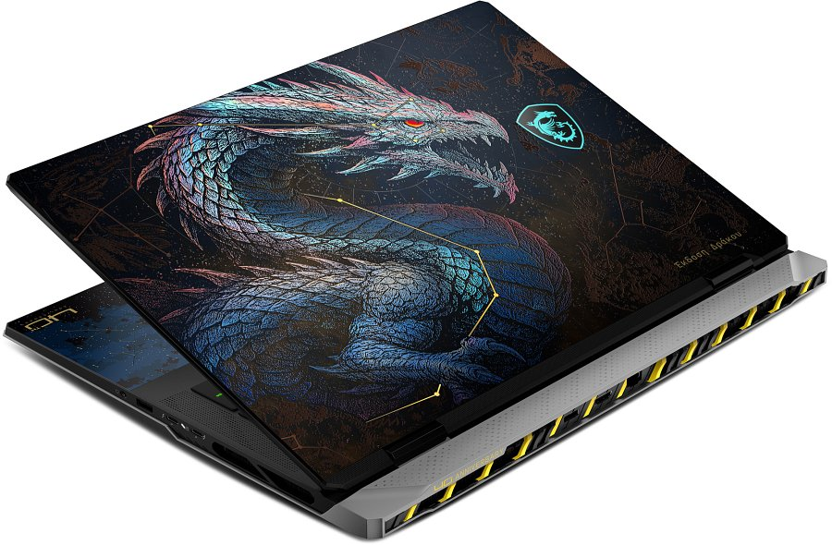
Komfort pracy i gry
Konfiguracja A2WJ-1271PL stawia na zapas wydajności na lata: 96 GB pamięci DDR5 6400 MHz oraz dwa dyski SSD o łącznej pojemności 4 TB (2 TB PCIe Gen5x4 i 2 TB PCIe Gen4x4), z obsługą technologii Super RAID 5 i prędkością odczytu do 18000 MB/s zapewniają błyskawiczne działanie każdej gry i aplikacji długo po zakupie.
Za rozbudowę zestawu o monitory i akcesoria odpowiada Thunderbolt 5 o przepustowości do 120 Gb/s oraz złącza na poziomie komputera stacjonarnego. Codzienne pisanie i granie umila mechaniczna klawiatura Cherry MX Ultra-Low Profile, oferująca wyczuwalny skok klawiszy w smukłej obudowie. Dwuczęściowa konstrukcja nakładek i złoty system styków zapewniają satysfakcjonujący, wyczuwalny skok klawiszy i precyzyjną aktywację - docenią to zarówno gracze, jak i osoby dużo pracujące na laptopie. Całość pracuje pod kontrolą systemu Windows 11 Pro.
Specyfikacja
l Ekran: 18”, 16:10, UHD+ 3840 x 2400, Mini LED, IPS-Level, 240 Hz, 100% DCI-P3 (typ.), DisplayHDR 1000
l Procesor: Intel Core Ultra 9 290HX Plus
l Karta graficzna: NVIDIA GeForce RTX 5090 Laptop GPU, 24 GB GDDR7
l Pamięć: 96 GB DDR5 6400 MHz (2 x 48 GB)
l Dyski: 2 TB NVMe PCIe Gen5x4 + 2 TB NVMe PCIe Gen4x4
l Audio: 6 głośników Dynaudio, Nahimic, Hi-Res Audio
l Łączność: Thunderbolt 5 (do 120 Gb/s), złącza klasy desktopowej
l Klawiatura: mechaniczna Cherry MX Ultra-Low Profile
l System: Windows 11 Pro
l W zestawie kolekcjonerskim: Premium Color Box, limitowana moneta, mysz dla graczy, podkładka pod mysz
Limitowany MSI Titan 18 HX Dragon Edition Draco Epic (A2WJ-1271PL) jest już dostępny w sprzedaży w Polsce u autoryzowanych partnerów handlowych MSI. Sugerowana cena detaliczna wynosi 29 999 zł. Jest to kwota, która odzwierciedla zarówno topową specyfikację i ogromny zapas mocy, jak i kolekcjonerski, limitowany charakter jubileuszowej edycji.

